**中央政府總預算半年結算報告**

**總 說 明**

中華民國107年1月1日至107年6月30日

**壹、歲入預算執行情形**

107年度（以下簡稱本年度）中央政府總預算歲入1兆9,191億餘元，截至6月底止執行數（含實現數及預收數，以下同）1兆790億餘元，占分配數1兆29億餘元之107.6％，較預計增加760億餘元。茲依歲入來源別執行情形（圖1）分述如下：

一、稅課收入：預算數1兆5,774億餘元，執行數9,310億餘元，占分配數8,591億餘元之108.4％，增加718億餘元，主要係所得稅及貨物稅較預計增加所致。

二、營業盈餘及事業收入：預算數2,246億餘元，執行數954億餘元，占分配數954億餘元之100％。

三、規費及罰款收入：預算數807億餘元，執行數281億餘元，占分配數278億餘元之101.1％，增加3億餘元，主要係賠償收入較預計增加所致。

四、財產收入：預算數259億餘元，執行數162億餘元，占分配數147億餘元之110％，增加14億餘元，主要係財產孳息較預計增加所致。

五、其他收入：預算數103億餘元，執行數81億餘元，占分配數57億餘元之141.2％，增加23億餘元，主要係雜項收入較預計增加所致。

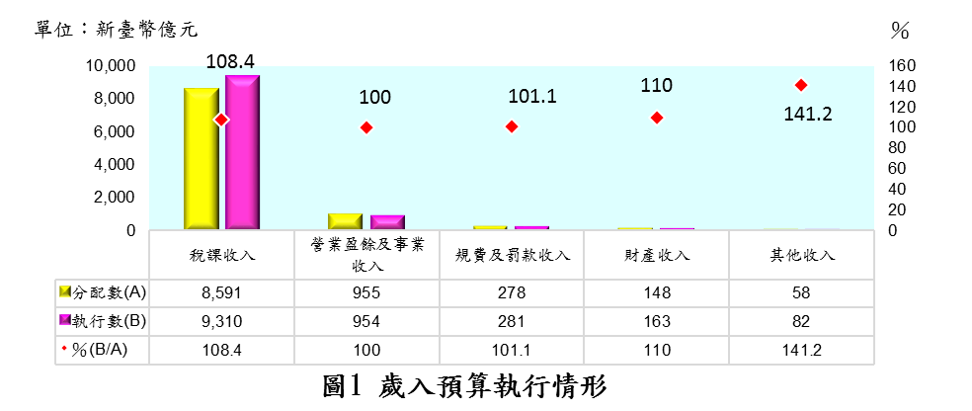

**貳、歲出預算執行情形**

本年度中央政府總預算歲出1兆9,668億餘元，截至6月底止執行數（含實現數及預付數，以下同）9,361億餘元，占分配數1兆295億餘元之90.9％。茲依歲出主管機關別等執行情形（圖2）分述如下：

1. 總統府主管：預算數135億餘元，執行數57億餘元，占分配數66億餘元之86％。
2. 行政院主管：預算數240億餘元，執行數118億餘元，占分配數127億餘元之92.7％。
3. 立法院主管：預算數35億餘元，執行數17億餘元，占分配數18億餘元之92.4％。
4. 司法院主管：預算數219億餘元，執行數117億餘元，占分配數125億餘元之93.3％。
5. 考試院主管：預算數264億餘元，執行數186億餘元，占分配數194億餘元之95.6％。
6. 監察院主管：預算數21億餘元，執行數11億餘元，占分配數12億餘元之91.1％。
7. 內政部主管：預算數845億餘元，執行數389億餘元，占分配數422億餘元之92.2％。
8. 外交部主管：預算數261億餘元，執行數109億餘元，占分配數143億餘元之76％，執行進度較預計落後，主要係該部辦理與友邦國家合作計畫，尚須配合其執行進度撥款；另駐外館舍購置計畫尚未完成採購程序，該部已積極加強辦理。
9. 國防部主管：預算數3,231億餘元，執行數1,411億餘元，占分配數1,541億餘元之91.6％。
10. 財政部主管：預算數1,829億餘元，執行數985億餘元，占分配數1,076億餘元之91.6％。
11. 教育部主管：預算數2,383億餘元，執行數1,103億餘元，占分配數1,361億餘元之81％。
12. 法務部主管：預算數317億餘元，執行數166億餘元，占分配數179億餘元之92.5％。
13. 經濟部主管：預算數528億餘元，執行數219億餘元，占分配數235億餘元之93.2％。
14. 交通部主管：預算數764億餘元，執行數261億餘元，占分配數299億餘元之87.3％。
15. 勞動部主管：預算數1,303億餘元，執行數536億餘元，占分配數568億餘元之94.4％。
16. 僑務委員會主管：預算數15億餘元，執行數8億餘元，占分配數9億餘元之95.8％。
17. 原子能委員會主管：預算數27億餘元，執行數12億餘元，占分配數13億餘元之92.5％。
18. 農業委員會主管：預算數1,278億餘元，執行數506億餘元，占分配數561億餘元之90.1％。
19. 衛生福利部主管：預算數2,168億餘元，執行數1,343億餘元，占分配數1,395億餘元之96.3％。
20. 環境保護署主管：預算數47億餘元，執行數16億餘元，占分配數18億餘元之86.9％。
21. 文化部主管：預算數178億餘元，執行數72億餘元，占分配數86億餘元之83.7％。
22. 海岸巡防署（海洋委員會）主管：預算數165億餘元，執行數73億餘元，占分配數76億餘元之96.1％。
23. 科技部主管：預算數395億餘元，執行數189億餘元，占分配數190億餘元之99.5％。
24. 金融監督管理委員會主管：預算數14億餘元，執行數7億餘元，占分配數8億餘元之95.7％。
25. 國軍退除役官兵輔導委員會主管：預算數1,160億餘元，執行數606億餘元，占分配數702億餘元之86.3％。
26. 省市地方政府：預算數1,621億餘元，執行數785億餘元，占分配數808億餘元之97.2％。
27. 調整軍公教人員待遇準備：預算數122億餘元，執行數48億餘元，占分配數49億餘元之97.8％。
28. 災害準備金：預算數20億元，尚未動支。
29. 第二預備金：預算數74億元，已核准動支1億餘元，尚餘72億餘元。

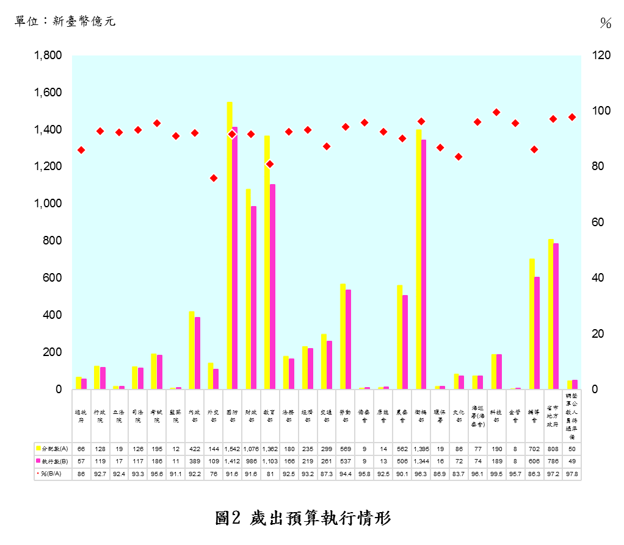

**參、融資調度情形**

本年度中央政府總預算歲入歲出差短476億餘元，連同債務還本792億元，合共須融資調度1,268億餘元，預計以舉借債務1,268億餘元予以彌平。截至6月底止債務已還本536億餘元，已舉借債務410億元。

**肆、其他重要說明**

一、依決算法第26條之1規定：「審計長應於會計年度中將政府之半年結算報告，於政府提出後一個月內完成其查核，並提出查核報告於立法院。」為利審查作業之需，本年度中央政府總預算半年結算報告循例由行政院主計總處彙編完成後函送審計部。

二、中央政府前瞻基礎建設計畫第1期特別預算（106至107年度）及中央政府流域綜合治理計畫第3期特別預算（107至108年度），因尚未執行期滿，經依據其執行情形，編造該特別預算半年結算報告附入本年度中央政府總預算半年結算報告。